智能纪要：企服业务标签规则及相关事项讨论 2026年10月23日
录音主题：企服业务标签规则及相关事项讨论
录音时间：2026年10月23日（周五） 14:30 - 14:48 （GMT+08）

智能纪要由 AI 生成，可能不准确，请谨慎甄别后使用

总结
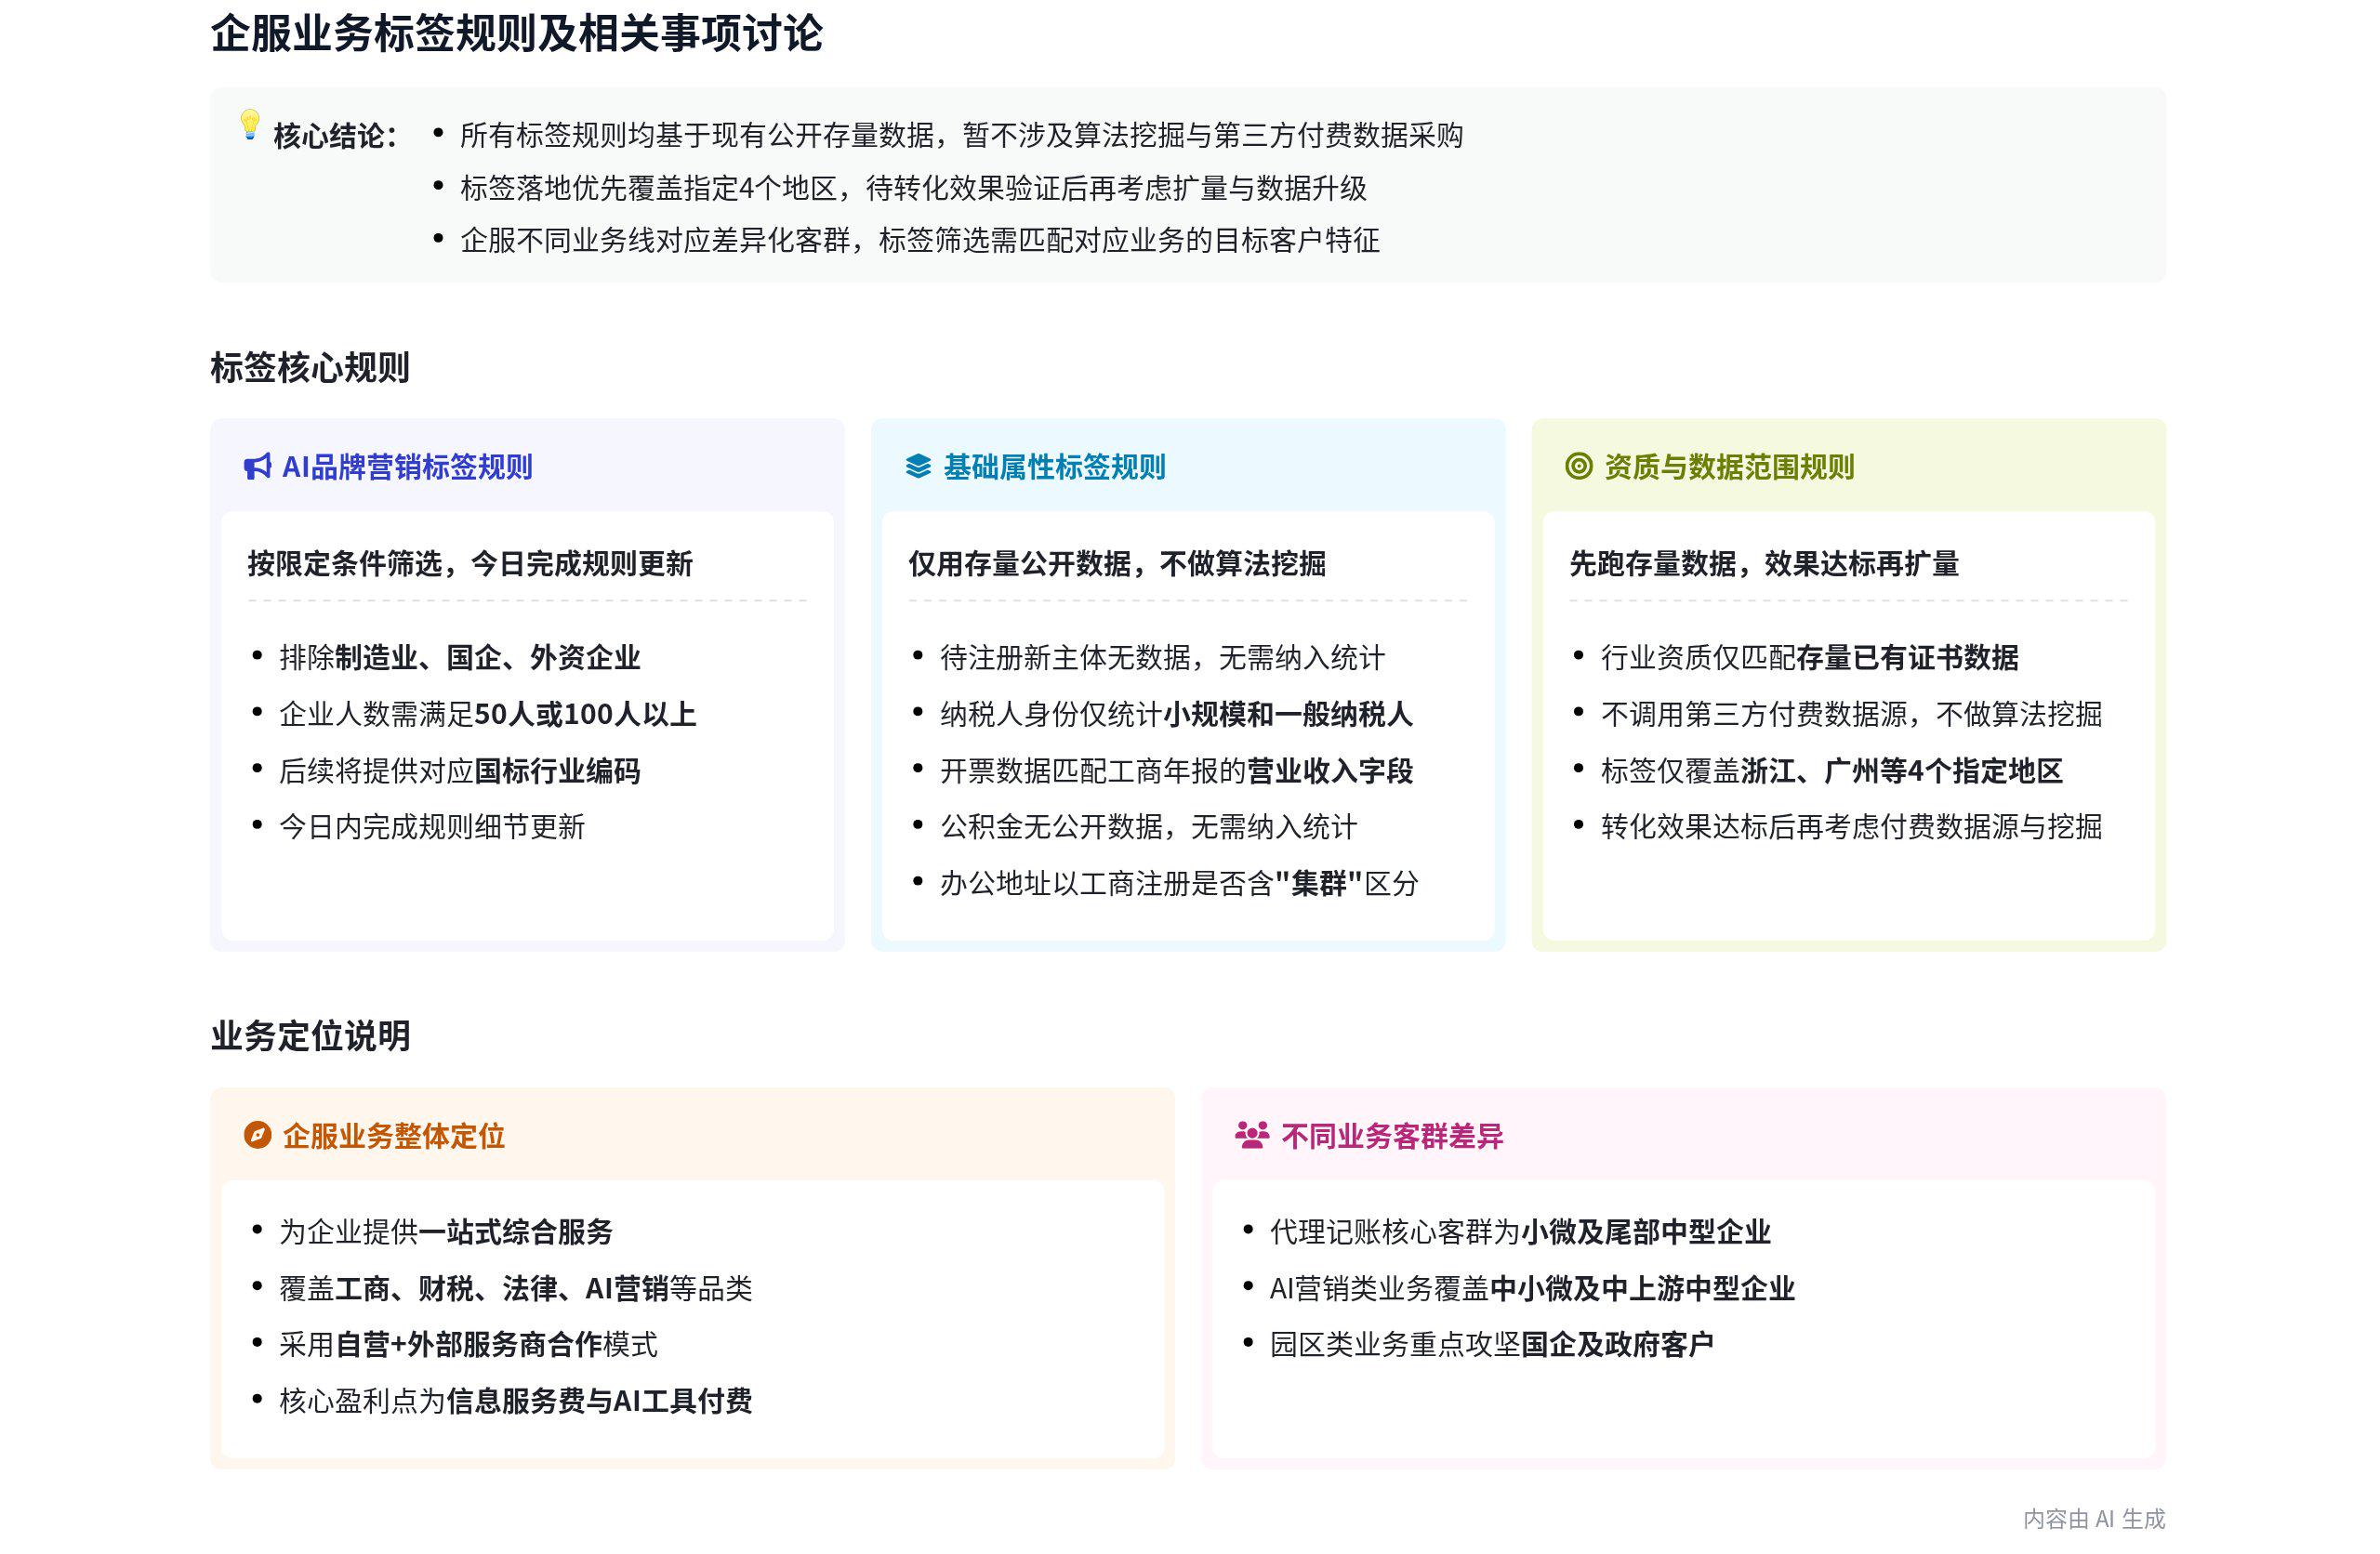
音频围绕企服线索标签规则、数据使用范围、业务模式等核心内容展开讨论，明确了各标签的筛选条件、执行安排及后续迭代路径，内容如下：
- 企服 AI 品牌营销标签规则
- 筛选条件  - 排除指定主体：排除制造业企业、国企、外资企业，仅覆盖其余行业主体。  - 人数门槛设置：设置企业人数门槛，后续补充明确具体数值要求。  - 执行安排：当日内完成该标签的详细筛选规则更新，同步提供国标行业编码参考。 | 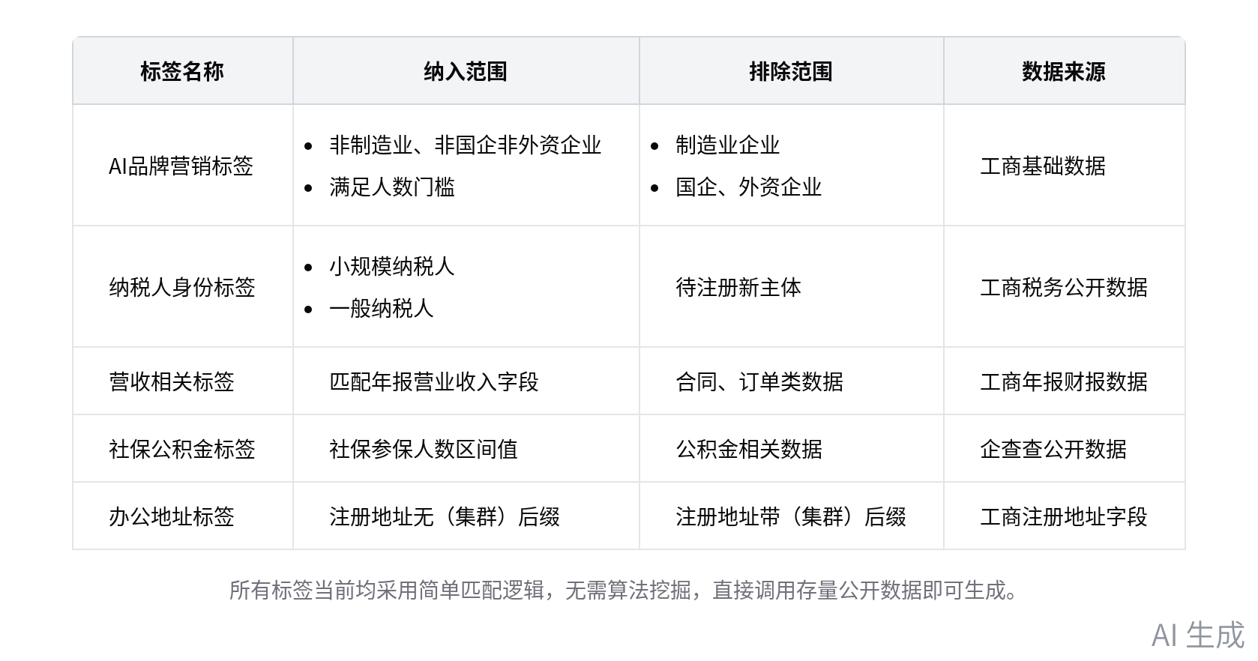  企服线索标签筛选规则汇总
- 工商财税相关标签规则
- 纳税人身份标签：待注册新主体无有效数据，无需纳入统计范围，仅保留小规模纳税人、一般纳税人两类主体。
- 营收相关标签：不统计合同、订单数据，直接匹配工商年报中的营业收入字段作为参考。
- 社保公积金标签：无需采集公积金数据，仅提取企查查等平台公开的社保参保人数区间值。
- 办公地址标签：工商注册地址后缀带“（集群）”的判定为无实际办公地址，其余判定为自有合规办公地址。
- 行业资质相关标签规则
- 当前执行方案：仅调用现有库内已有的企业资质证书数据，不额外采购第三方付费数据源，直接匹配提取即将到期的资质条目。  - 后续迭代路径：若本次线索转化效果达标，后续将投入资源引入算法挖掘能力，补充采购第三方数据源拓展覆盖范围。 | 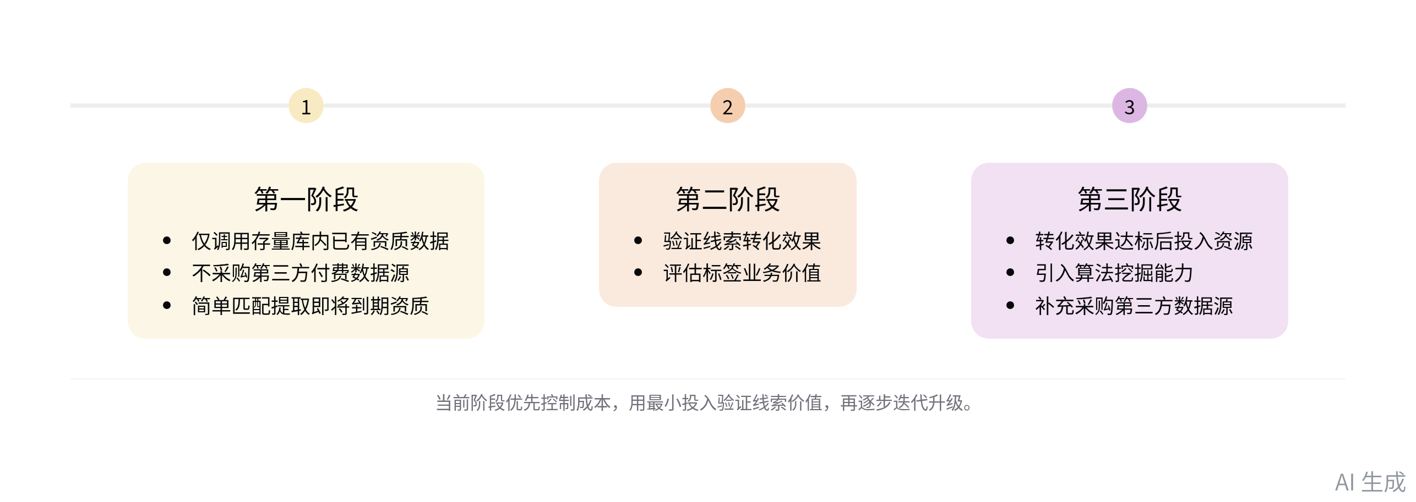  行业资质标签迭代路径
- 线索跑取范围要求：仅针对指定的4个省份/地区（含浙江、广州）的线索进行标签打标，无需覆盖全国26万余条全量线索。
- 企服业务模式说明
- 业务整体框架  - 一站式企服布局：平台聚合11个大品类企服服务，覆盖工商、财税、法律、AI营销等领域，服务对象包含自然人、个体工商户、各规模企业。  - 双模式运营：采用自营团队承接订单+生态合作伙伴撮合流量的双模式，平台核心收益来自信息服务费及AI工具付费。 | 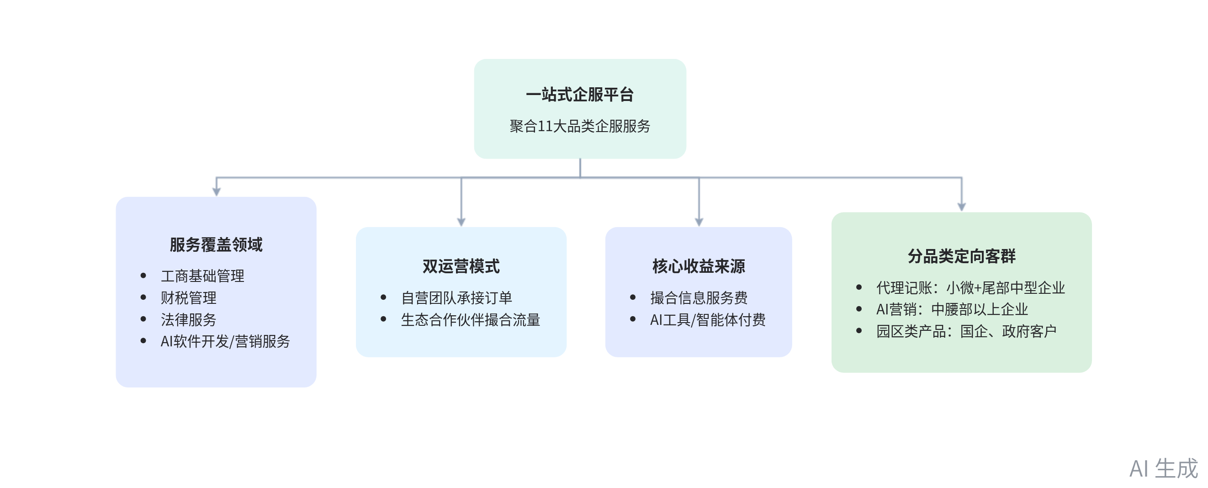  企服业务模式全景
- 不同类目客群差异
- 分品类定向触达：代理记账类产品主打小微及尾部中型企业，AI营销类产品覆盖中腰部以上企业，园区类产品重点攻坚国企、政府客户。
- 效率提效逻辑：通过自研AI智能工具降低自营业务人力成本，提升整体毛利水平。
- 后续待办事项
- 业务资料同步：相关负责人后续提供万大圣业务的介绍文档。
- 数据情况确认：对接数据中台确认企业资质证书相关字段的存量覆盖情况。
[该类型的内容暂不支持下载]

待办
- 更新标签规则：将企服AI品牌营销标签的详细判定规则更新到对应文档中，补全人数、排除行业、排除企业类型等相关条件
- 提供行业编码：整理对应国标行业的相关行业编码信息并交付给相关人员
- 确认资质数据：向数据中台相关人员详细了解企业资质证书相关数据的具体情况
- 发送指定地区：将指定的四个目标地区名单发送给对应人员，明确标签数据的筛选范围
- 找万大圣介绍材料：查找万大圣的相关服务介绍文档并提供给相关人员
[该类型的内容暂不支持下载]

智能章节
00:00 企服AI品牌营销标签筛选规则确认与更新
本章节明确企服服务AI品牌营销相关内容需落地，划定该类目标的筛选规则，排除制造业、国企、外资企业，还将设置人数门槛，后续会补充完整详细规则、提供对应国标行业编码，相关规则文档当晚即可完成更新。
01:38 讨论工商财税待注册新主体相关数据查看范围
本章节围绕企业服务工商财税标签下纳税人身份的基础属性标签展开讨论，确认其中标注为待注册新主体的对象尚未完成注册，该类对象无相关有效数据无需纳入考量，后续相关统计仅需关注小规模纳税人和一般纳税人两类主体即可。
02:16 讨论开票社保等数据的统计匹配规则
本章节围绕两类数据的统计规则敲定共识，明确开票相关数据无需参考CRM的合同、订单数据，直接匹配工商年报财报里的营业收入字段即可；同时确认工商数据不含公积金相关信息，社保部分仅需参考企查查等渠道的社保参保人数数据，该数据分公开、未公开两类，公开值为区间值。
03:54 基于存量数据匹配企业资质到期相关需求
本章节双方就行业资质相关需求达成共识，当前阶段优先调用系统存量已有数据做基础匹配，不涉及算法挖掘、暂不采购付费第三方数据源，先跑一波数据做转化验证，若转化效果佳，后续再推进资质相关的深度挖掘及付费引入第三方数据源的相关工作。
06:57 确定打标签线索的指定目标地区范围
本章节各方就打标签数据的覆盖范围沟通确认，明确无需覆盖CM全量含公海、私海的线索，也不用跑全国范围，仅针对指定的几个特定地区开展相关操作，相关指定地区共4个，说话人2后续会同步该地区清单，当前相关线索总量约26万条，各方均认可无需全量跑的安排。
07:35 证书到期相关数据提取及续展核实规则沟通
本章节围绕证书到期相关规则展开沟通，说话人1询问证书到期判定标准、到期标签的加注时间节点，说话人2明确系统直接提取证书自带的有效期相关数据即可，用于提醒相关人员及时做证书续展，后续证书是否真的到期由线下人员自行核实，双方最终达成一致。
08:08 经营地址规则区分及对应客户营销方式讨论
本章节明确了办公地址标签的区分规则，带括号集群的地址映射为无实际办公地址，其余大多为自有合规办公地址，指出集群地址对应的企业规模小，多非核心潜在目标客户，仅适合推介代记账类产品，同时说明可结合社保人数、年收入等信息挖掘线索，后续由营销经理通过电话、陌拜、短信等方式触达客户。
10:41 企服业务模式及客群相关情况交流
本章节参会人员梳理了企服业务整体情况，平台聚合11大品类，采用自营+生态伙伴合作模式，靠撮合及AI工具获信息服务费，依托自研AI工具提效拉高自营毛利，不同业务类目对应不同分层客群，最后约定后续提供相关业务介绍文档。
16:54 票据相关数据及开票参考依据讨论
本章节围绕票据、发票相关数据的获取问题展开讨论，说话人3询问现有相关票据、发票类数据的情况，说话人1回应称目前相关开票相关内容仅参考年报里的营业收入，且仅上市公司或大型企业才有公开年报，有公开相关内容的才做对应记录，各方就此达成共识，该部分讨论结束。
[该类型的内容暂不支持下载]

关键决策
- 关键决策：按现有存量数据做简单匹配逻辑打企服相关标签，仅跑指定地区线索做转化测试，暂不调用第三方数据、不做算法挖掘。
- 问题：企服标签打标需确定数据来源、处理逻辑及执行范围，同时需控制前期投入成本。
- 讨论方案：
- 说话人2提出所有标签逻辑均为基础匹配，不涉及算法，仅使用现有存量或缓存数据，暂不调用第三方付费数据源。
- 说话人2表示仅针对指定的 4 个地区的线索跑标签，无需全量跑 20 多万全国线索。
- 说话人1提出将向数据中台确认企业资质证书相关存量数据的情况。
- 决策依据：前期无需额外投入成本，先通过小范围转化效果验证标签价值，后续再根据效果决定是否投入挖掘能力及第三方数据源。

- 其他决策：
- 说话人2 于当日内完成企服 AI 品牌营销标签的筛选规则更新。
- 纳税人身份标签仅取小规模、一般纳税人字段，忽略待注册新主体相关数据。
- 开票相关标签直接匹配工商年报中的营业收入字段，无需核对合同、订单数据。
- 办公地址标签以工商注册信息是否含「集群」字段作为区分依据。
- 说话人2 后续将向对接人发送需跑标签的 4 个具体地区清单。
[该类型的内容暂不支持下载]

金句时刻
「我现在想的就所有的东西都是做基础的匹配，都不涉及到算法，就它就是一个简单的匹配的逻辑。」
—— 明确了当前阶段标签处理的核心技术路线，为后续执行划定了清晰边界。

「我不太想花钱啊。」
—— 直白点明了前期项目的成本控制原则，是后续所有方案选择的核心前提。

「企业服务的领域上来讲，类目比较多，不同的类目上，它在客群的集中上来讲，稍微还是有一些差异性的。」
—— 总结了企服业务的核心客群规律，为不同产品线的标签策略制定提供了底层依据。
[该类型的内容暂不支持下载]

相关链接
- 妙记：企服业务标签规则及相关事项讨论
- 文字记录
- 企服业务标签规则及相关事项讨论 2026年10月23日

